华东师范大学专业学位研究生
专业实践环节操作指南
（1.0）

目录

第一部分 专业学位研究生申请专业实践...............................1
第二部分 研究生工作秘书审核专业实践申请...........................2
第三部分 专业学位研究生完成专业实践总结...........................3
第四部分 校内指导教师审核专业实践总结.............................3

第一部分 专业学位研究生申请专业实践
一、研究生访问新研究生培养系统。——登录公共数据库idc.ecnu.edu.cn，选择【培养方案】，在新页面下点击【学生】权限，进入研究生新系统。
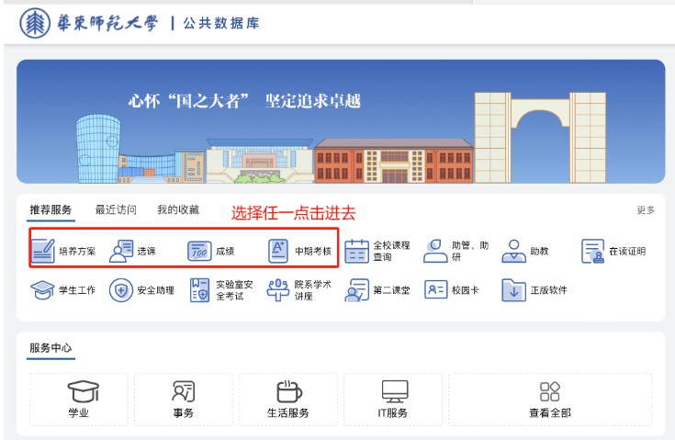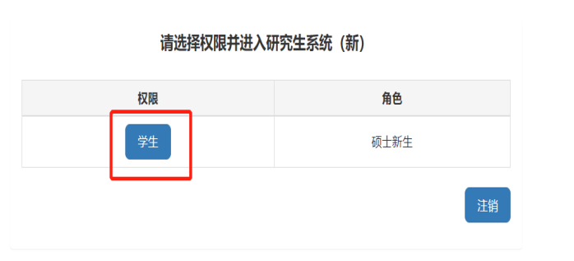
二、点击【培养环节】-【专业实践申请】，在页面上完成内容的填写后选择提交。提交后会有三种状态：待审核/否决/通过。每个环节只能填写一次。提交后由院系研究生工作秘书，根据专业实践工作方案中的安排和要求，进行审核。如提交后发现有问题，需联系院系研究生工作秘书【否决】后，重新填写。如审核通过后发现有问题，学生也可以点击【撤回】，修改后重新提交。
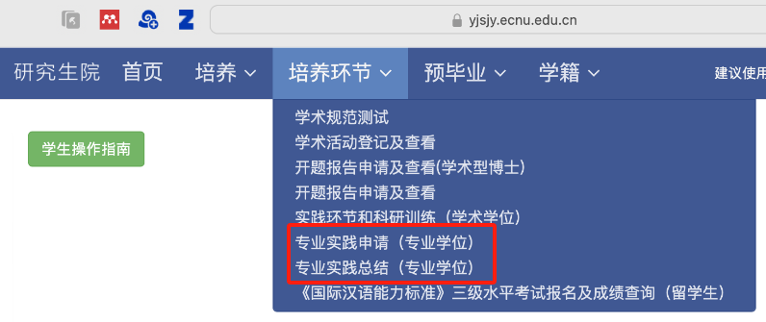
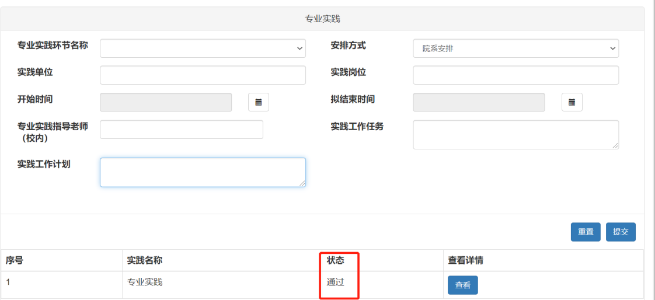

第二部分 研究生工作秘书审核专业实践申请
三、研究生工作秘书登陆新培养系统，在【专业实践管理】-【审核专业实践管理】中，点击【查询】，逐一查看并【审核】研究生专业实践申请。
根据审核结果，选择页面下方的【通过】或者【否决】。
请注意：专业实践校内指导教师，不一定是学生导师本人，此处学生填写的教师为后续“专业实践总结”的审核教师。

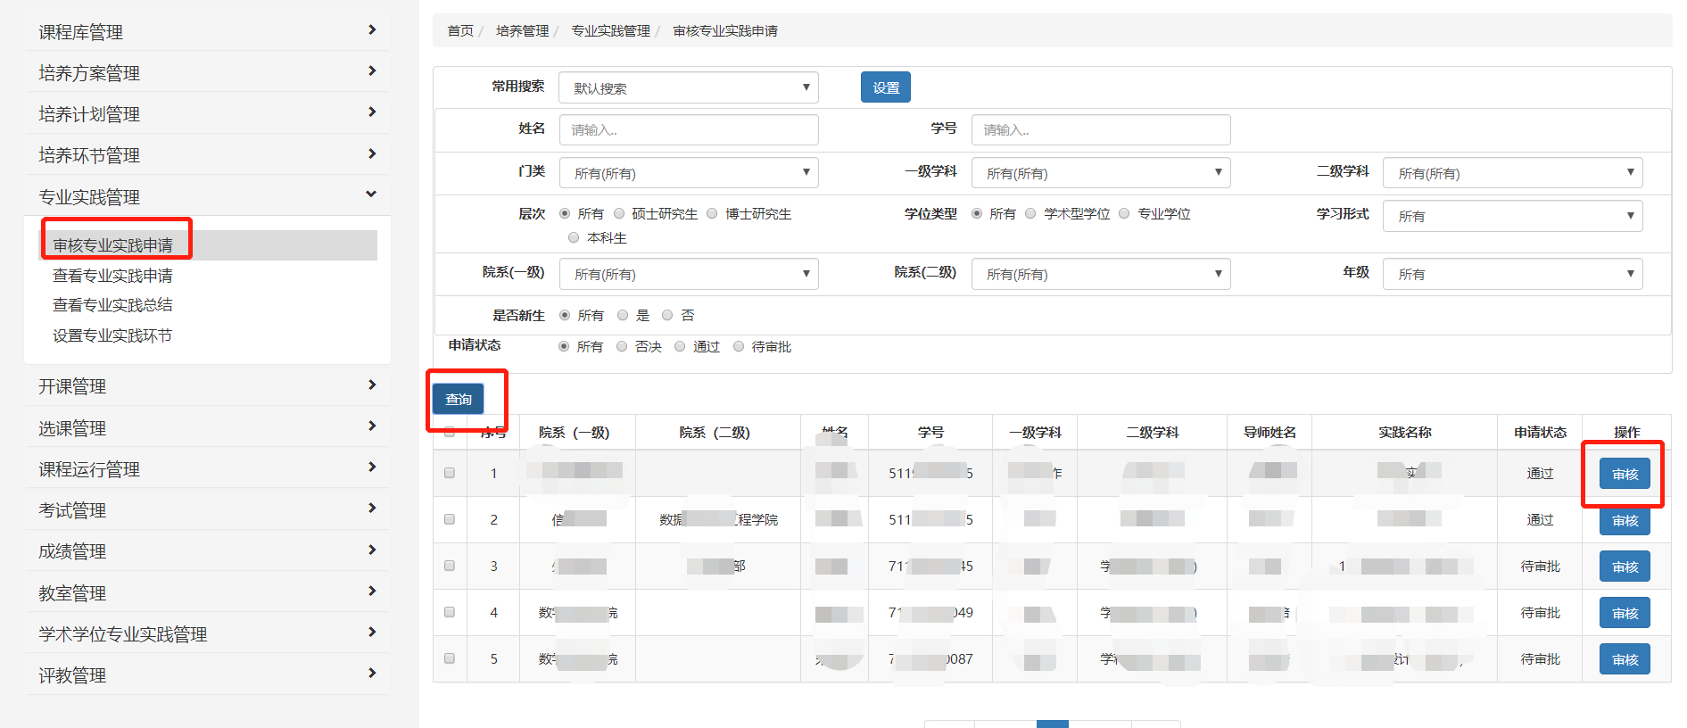
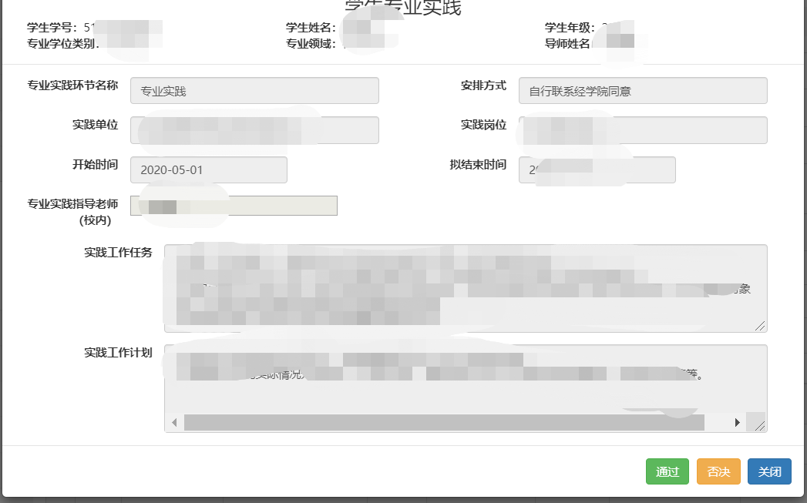

第三部分 专业学位研究生完成专业实践总结
四、【专业实践申请】通过后的专业学位研究生可以开展专业实践。待线下完成专业实践后，点击【培养环节】-【专业实践总结】，完成内容的撰写后，点击【提交】。
提交后会有三种状态：待审核/否决/通过。注意：每个环节只能填写一次。如提交后发现有问题，需联系专业实践校内指导教师【否决】后，重新填写。
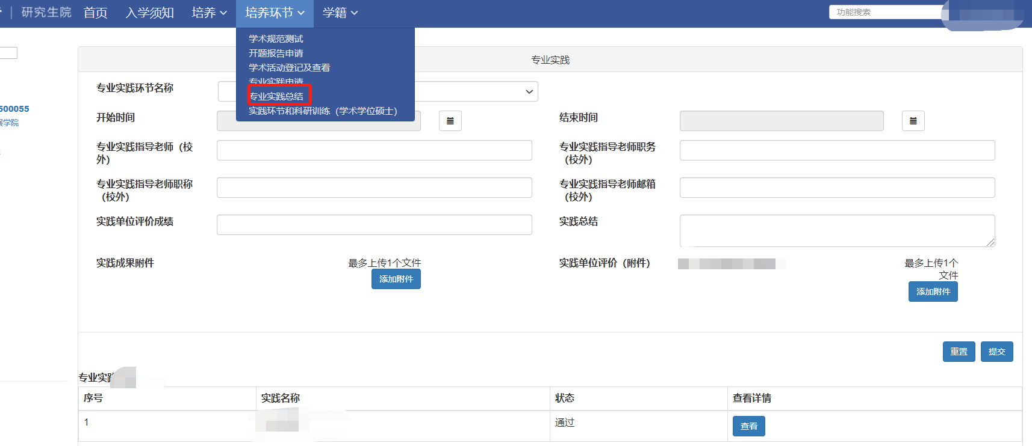

第四部分 校内指导教师审核专业实践总结
五、专业实践校内指导教师登录培养系统，在【专业实践管理】-【审核专业实践总结】中，点击【查询】，逐一查看并【审核】研究生专业实践申请。
*专业实践总结，可根据培养单位专业实践工作方案的要求，由专人或者专门组织进行评价和打分，具体的评价内容和最终成绩（百分制）由校内专业实践指导教师负责在系统中录入。
注意：该分数为最终成绩，不会与学生填写的校外成绩合并计算。
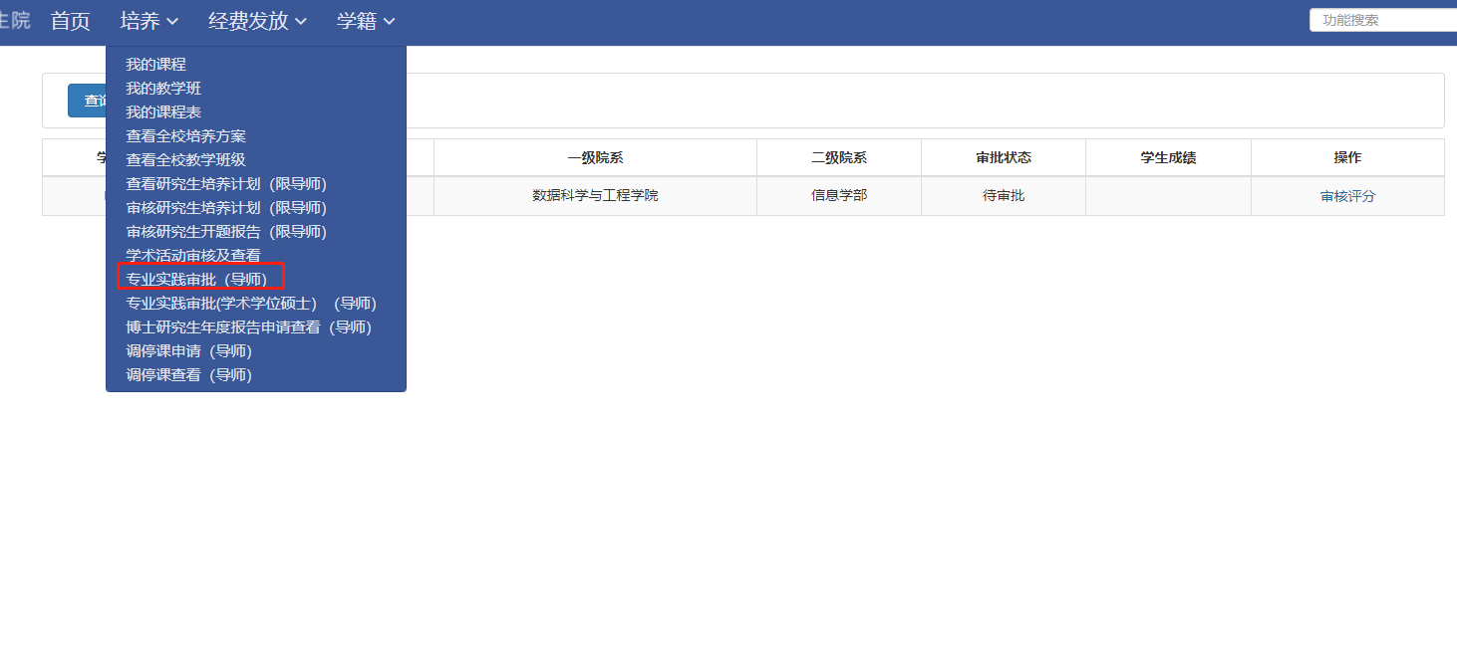
附：常见问题说明
- 专业实践指导老师(校内)：
由学院指定，可以是导师，也可以不是导师，但系统中填写的这个老师是后续在系统中审核学生提交的“专业实践总结”的老师。
- 专业实践指导老师(校外)：
由学院或者实践单位指定。如果是在校内环境下完成的专业实践，没有安排校外人员，那此处可不填写。
- 学生在“专业实践总结”时候提交的“实践单位评价成绩”有什么作用？
一是记录实践单位给的原始评价成绩，二是给审核人打分做参考。注意：这个成绩不会与审核人打分的成绩再合并计算。审核人打分的分数为最终成绩。
- 专业领域发生变化后，发现系统中不能提交总结？
此类为极特殊情况，主要发生在电子信息、资源与环境等类别学生的专业领域调整的背景下。如果调整前完成了“专业实践申请”部分并已审批通过，这时会发现总结部分无法提交。此时研究生可尝试点击撤回原来已经审核通过的“专业实践申请”，重新再提交一次，待研究生工作秘书老师审核通过后，即可提交“专业实践总结”。

